2018年度奖励性绩效发放简易操作手册
一、2019年奖励性绩效发放总体流程
第一步 本次奖励性绩效发放请大家登录校园网计财处网站“薪金收入管理信息系统”进行操作，本系统只限校园网内运行，外网请用VPN登录后操作。
第二步 各部门下载奖励性绩效导入模版，机关奖励性绩效由学校统一处理。
第三步 各部门按照模版格式填写奖励性绩效发放数字，填写时请核对发放部门名称一定和模版表2一致，如有错误，将影响正常导入。
第四步 各部门将填写好的奖励性绩效表导入系统，如有给外部门人员发放奖励性绩效者，请通知该个人等所有发放绩效录入后才进行发放设置。
第五步 所有部门数据导入后，个人用户可登录本系统进行年终奖发放设置（有多部门发放的个人，请一定等其他部门发放数据导入后才进行操作，否则其发放数据将直接在二月份其他收入中一次性发放），如个人用户未及时设置发放方案，可由部门管理员征求个人同意后代为设置，系统将记录设置人信息；
第六步 用户设置完成后，部门打印发放明细表签字盖章后提交计财处发放。

二、具体操作指南
1、下载奖励性绩效导入模版：通过计财处网站登录薪金收入管理信息系统，进入“奖励性绩效发放管理”菜单，点击“部门奖励性绩效发放管理”，下载奖励性绩效导入模版的excel文件。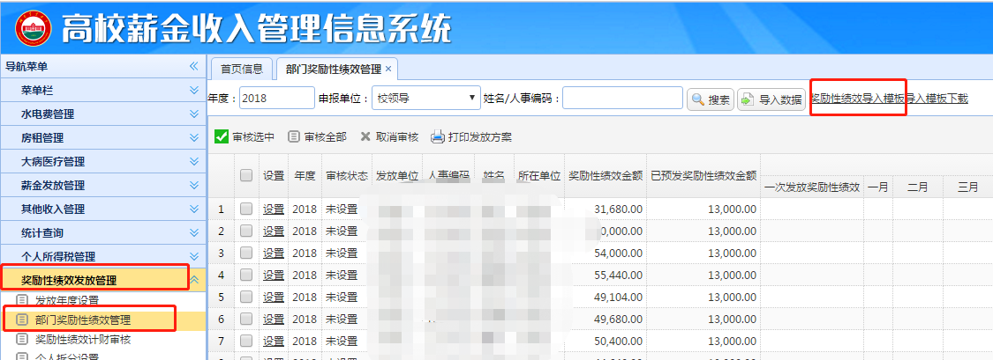
图一：奖励性绩效导入模版下载
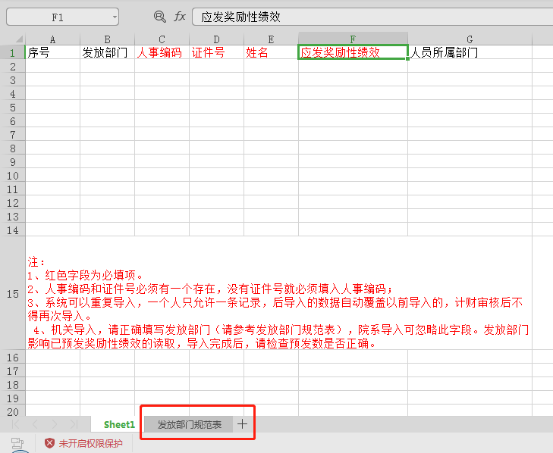
图二：奖励性绩效导入模版
- 填报奖励性绩效数据：部门管理员将本部门年终奖应发放数据填入年终奖导入模版（包含已发的13000）；
- 导入奖励性绩效数据文件：将填报好数据的文件导入到系统中。
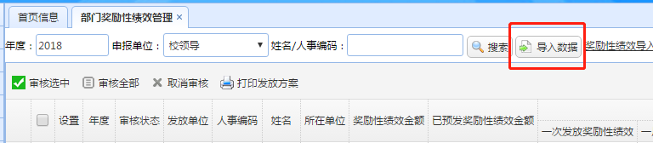
图三：导入奖励性绩效数据
4、奖励性绩效发放设置：设置界面如图四，部门管理员可通知本部门教职工登录本系统自主进行设置发放，在指定日期未完成设置的教职工，可由管理员点击设置进行代为操作。
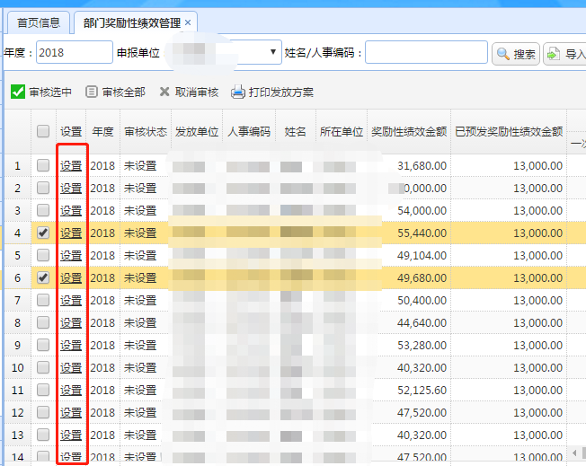
图四： 部门统一设置界面
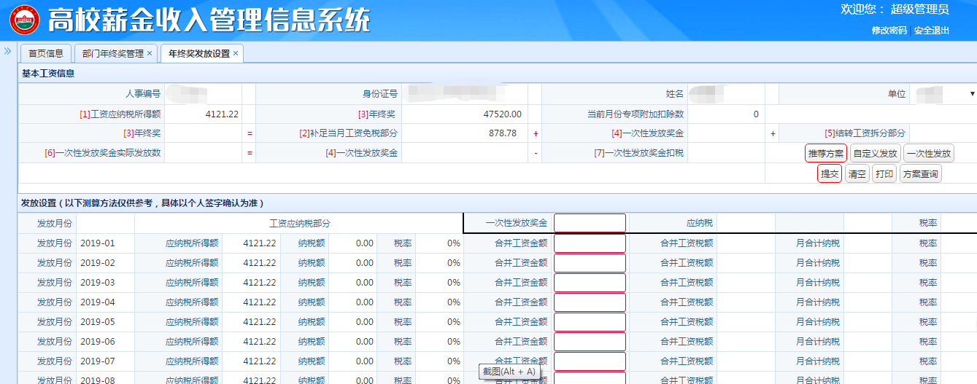
图五：部门代为设置及个人设置界面

5、部门审核发放方案：部门或个人设置完发放方案后，部门对已设置好的人员进行审核。
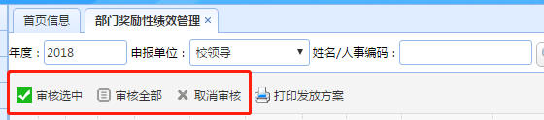
图六：部门审核界面

6、部门打印发放方案：打印发放方案，签字后提交计财处进行发放。
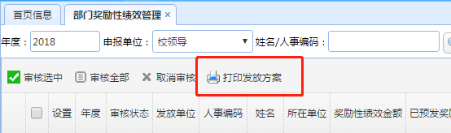
图七：部门打印发放方案

如无法进行打印，请确认是否在首页已下载“打印驱动程序”。
